RÓM. KAT. EGYHÁZKÖZSÉG
3141 Zagyvaróna,
Fenyvesalja u. 6.

NÉV:……………………………………..
Temetési szertartása 8000
Temetési szentmiséje 1500
Harangozás ………
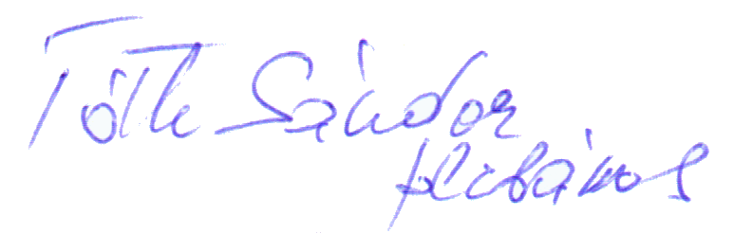
Összesen: …………….

Zagyvaróna, 2004……………….
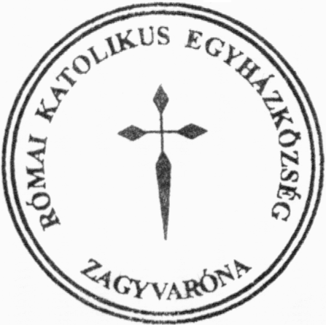

RÓM. KAT. EGYHÁZKÖZSÉG
3141 Zagyvaróna,
Fenyvesalja u. 6.

NÉV:……………………………………..
Temetési szertartása 8000
Temetési szentmiséje 1500
Harangozás ……..
Összesen: …………….

Zagyvaróna, 2004……………….

